La Unidad de Medio Ambiente de la Alcaldía Municipal de Guatajigua, en conjunto con los estudiantes del Instituto Nacional (INGUA), Están realizando la ejecución de siembra de árboles con el objetivo de restaurar las áreas más deforestadas, la implementación de estas plantas es para ayudar a la parte hídrica de nuestro Municipio y proteger el Medio Ambiente.
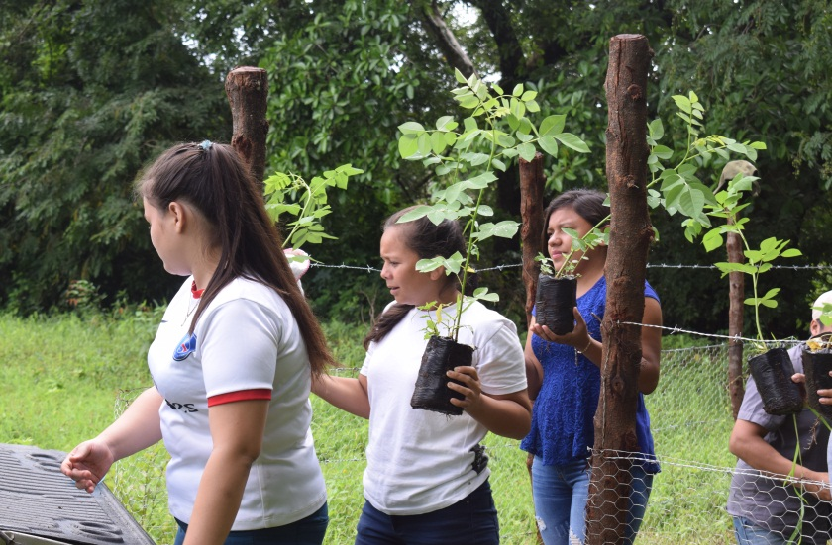
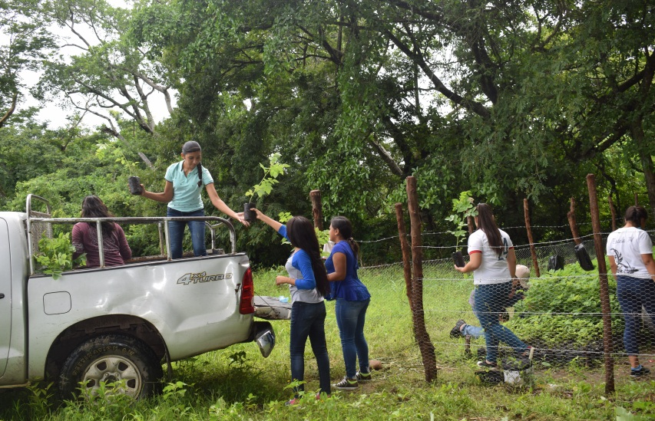

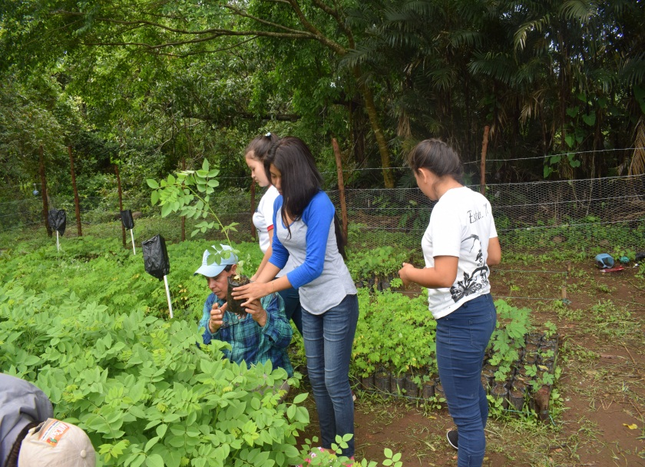
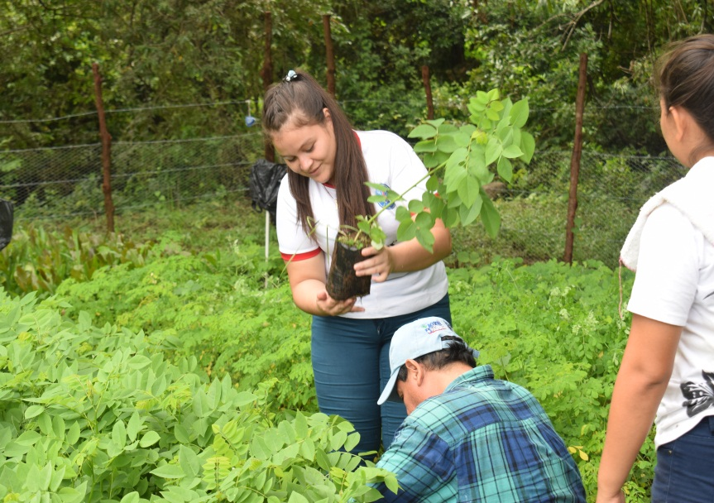

Siembra de Árboles en caserío los amates Cantón San Bartolo

